

**恶意代码课程实验报告**

**实验十三：数据加密与解密**



学 院 网络安全学院

专 业 信息安全

学 号 2110688

姓 名 史文天

班 级 1063

1. **实验目的**

**完成课本Lab13的实验内容。**

1. **实验原理**

**配置XP虚拟机环境，安装动态、静态分析工具，使用静态和动态分析工具。**

1. **实验过程**

**Lab13-01**

**1.比较恶意代码中的字符串（字符串命令的输出）与动态分析提供的有用信息，基于这些比较，哪些元素可能被加密?**

首先使用IDA查看字符串列表：

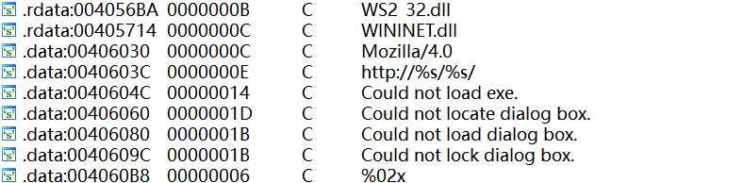

注意到有http字符串，并且%s表示有输出的值。那么在虚拟机中运行，并查看其相关进程监控：



可以看到文件正在访问www.practicalmalwareanalysis.com/aGFueHUtUEM=/

由此可以推测两个%s表示的正是www.practicalmalwareanalysis.com和aGFueHUtUEM=，但在查看Lab13-01.exe字符串时并没有以上两个，所以推测www.practicalmalwareanalysis.com和aGFueHUtUEM=可能被加密。

**2.使用IDA Pro搜索恶意代码中字符串’xor’，以此来查找潜在的加密，你发现了哪些加密类型?**

在IDA中进行搜索，发现关键的代码如下：

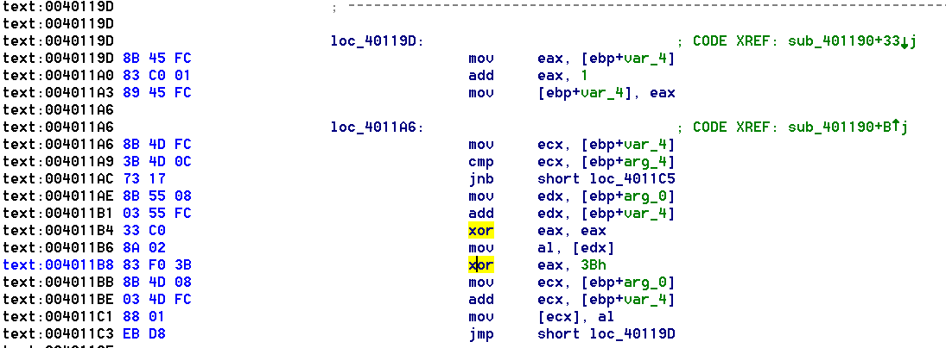

这里可以对文件进行全面的分析：

首先用peid查壳发现无壳，然后查看相关函数：

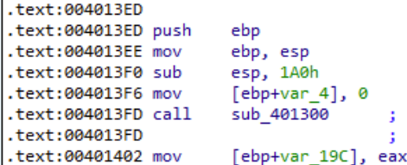

可以看到这是对函数sub_401300的调用，跟进函数分析。

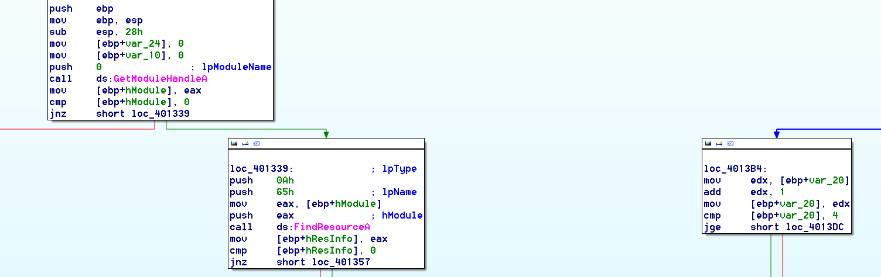

GetModuleHandleA函数获得Lab13-01.exe的句柄，FindResourceA函数确定Lab13-01.exe文件中名为65h的资源节所在位置。根据对资源的获取函数，推测Lab13-01.exe包含一个资源节，StudyPE查看Lab13-01.exe

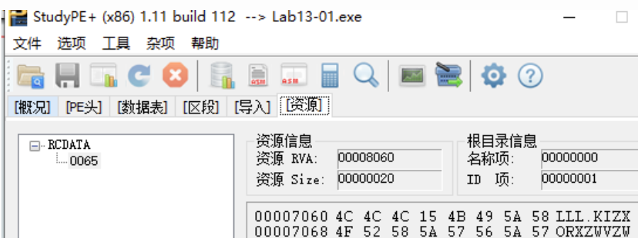

可以看到资源节0065中的内容。但是内容中看不出重要信息，可能已被加密。回到IDA中继续分析。

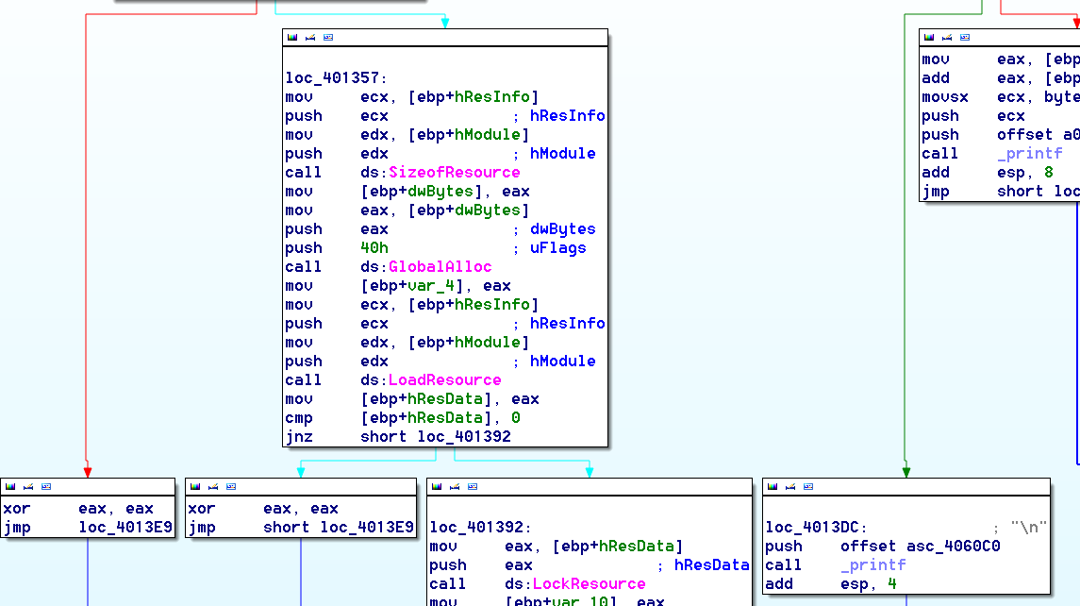

 loc_401357处已将资源加载到进程内存中。继续往下分析：

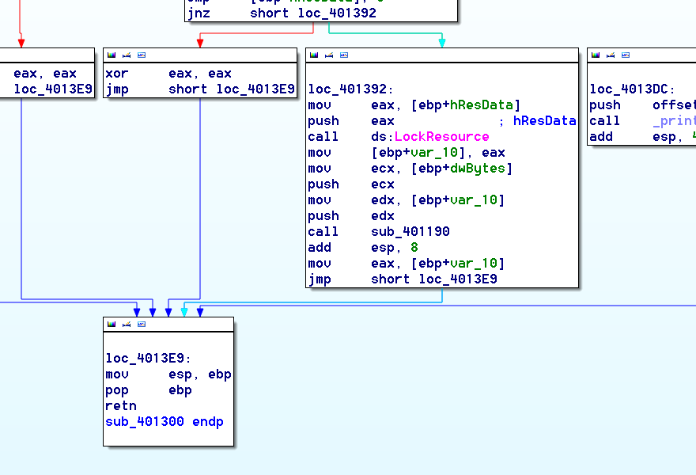

LockResource函数所返回的是指向内中资源的指针，在004013A6处被入栈；dwBytes变量是0040135F处SizeofResource函数所返回的资源大小，在004013A2处被入栈。两个参数入栈后调用了sub_401190函数

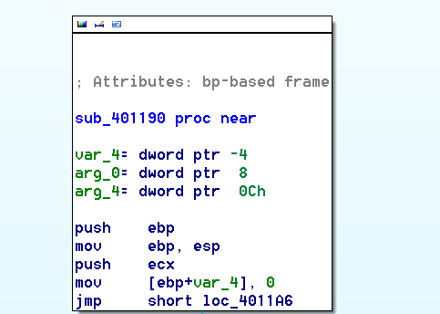

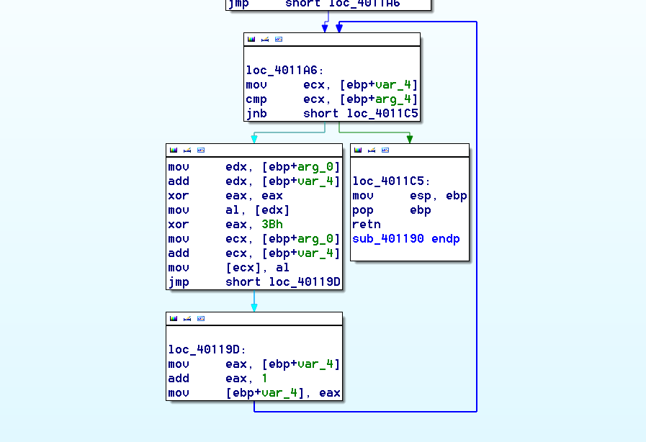

其中arg_0是第一个参数，既是指向资源的指针；arg_4是第二个参数，是资源的大小；var_4是for循环的计数器。mov al, [edx]获得资源内容；xor eax, 3Bh进行对资源解密操作。

由此可以得出本问的结论：地址004011B8处的xor指令是sub_401190函数中一个单字节XOR加密循环的指令。

**3.恶意代码使用什么密钥加密，加密了什么内容?**

在Q1-2的基础上继续分析。这里使用OllyDbg尝试动态分析，在004013A7处下断点步过，查看自解密之后的内容：

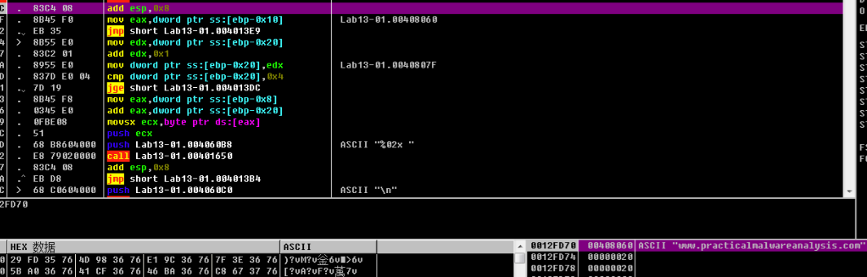

观察栈中内容“www.practicalmalwareanalysis.com”，说明对资源节中的内容进行xor eax, 3Bh解密后即为“www.practicalmalwareanalysis.com”。由此可见，使用的加密是单字节 XOR 加密，使用字节 0x3B。用101 索引原始的数据源解密的 XOR。加密缓冲区的内容是www.practicalmalwareanalysis.com。

**4.使用静态工具FindCrypt2、Krypto ANALyzer（KANAL）以及IDA熵插件识别一些其他类型的加密机制，你发现了什么？**

在这里继续进行分析：

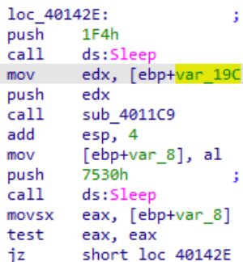

在Sleep等待后，将变量var_19C压栈，00401402处判断var_19C就是对资源节内容解密后的内容。使用peid插件KANAL查询加密方式。

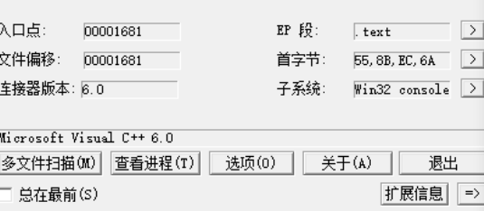

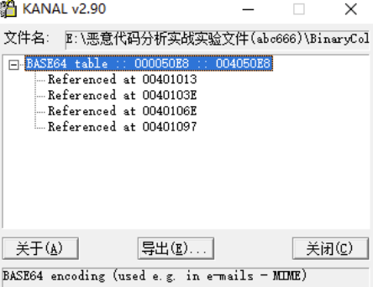

 可以看出KANAL已经是被出一个BASE64编码，在IDA中跳转到4050E8处分析

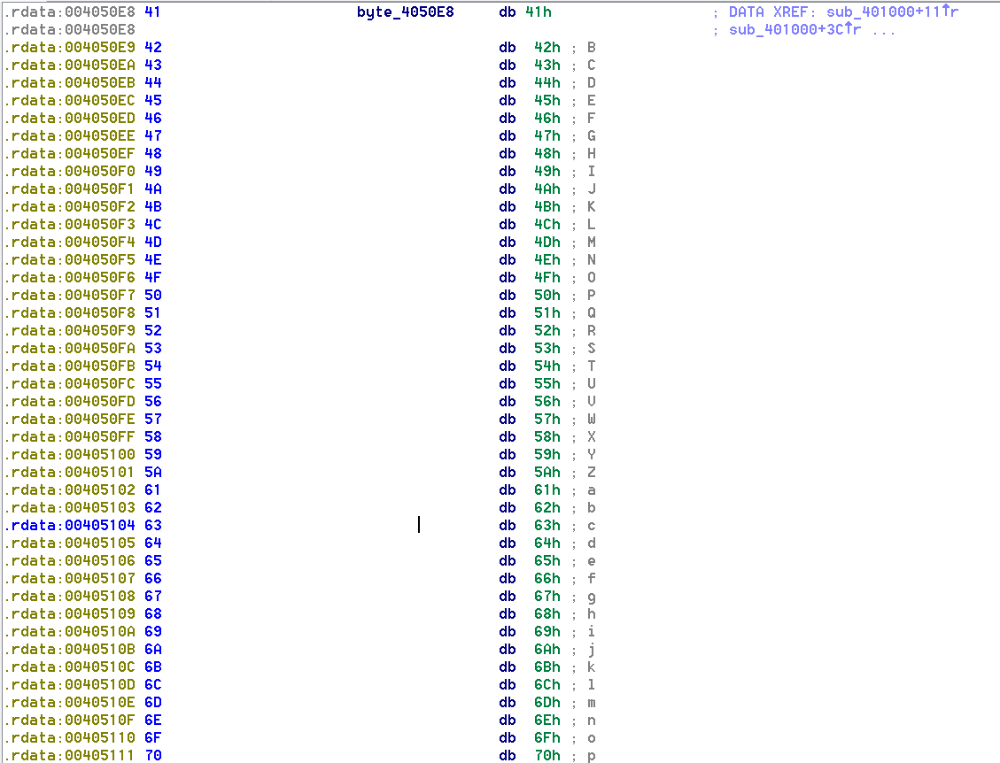

可以看出恶意代码使用标准的Base64编码字符串∶ABCDEFGHIJKLMNOPQRSTUVWXYZabcdefghijklmnopqrstuvwxyz0123456789+/

**5.什么类型的加密被恶意代码用来发送部分网络流量?**

可以查看IDA中后续部分

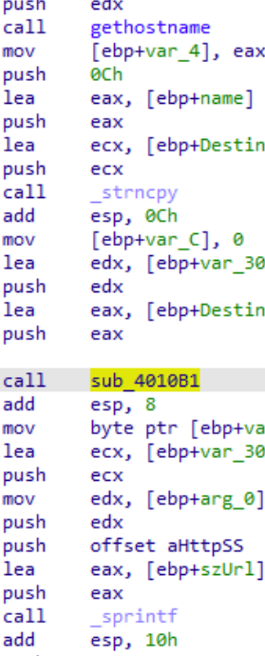

可知程序在sub_4010B1函数中调用sub_401000函数最终引用了BASE64编码。在00401201处获得主机名然后在0040122A处进行加密。OD中比较加密前后主机名：

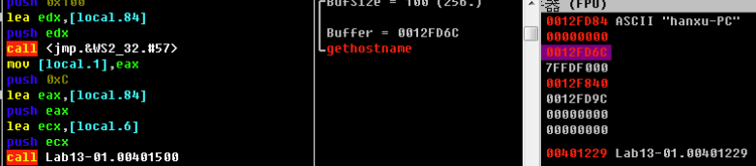

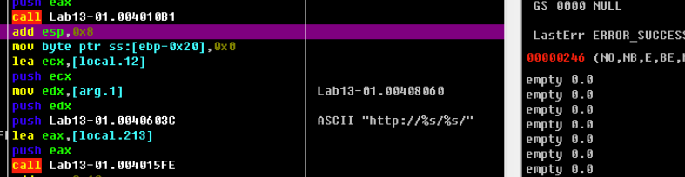

加密前主机名为“hanxu-PC”加密后主机名为“aGFueHUtUEM=”。

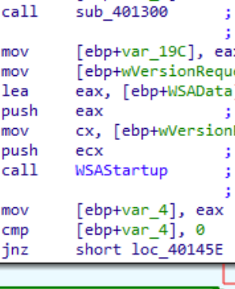

所以该程序是在用标准的base64编码来创建GET请求字符串。

**6.Base64编码函数在反汇编的何处?**

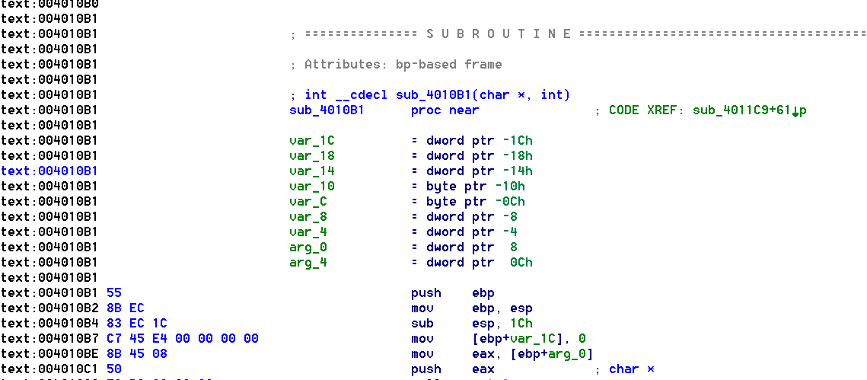

结合上述所有分析可知，是从0x004010B1开始的。

**7.恶意代码发送的 Base64加密数据的最大长度是什么?加密了什么内容?**

结合上述分析可知：Base64加密前，Lab13-01.exe复制最大12个字节的主机名，这使得GET请求的字符串的最大字符个数是16。

**8.恶意代码中，你是否在Base64加密数据中看到了填充字符（=或者==）**

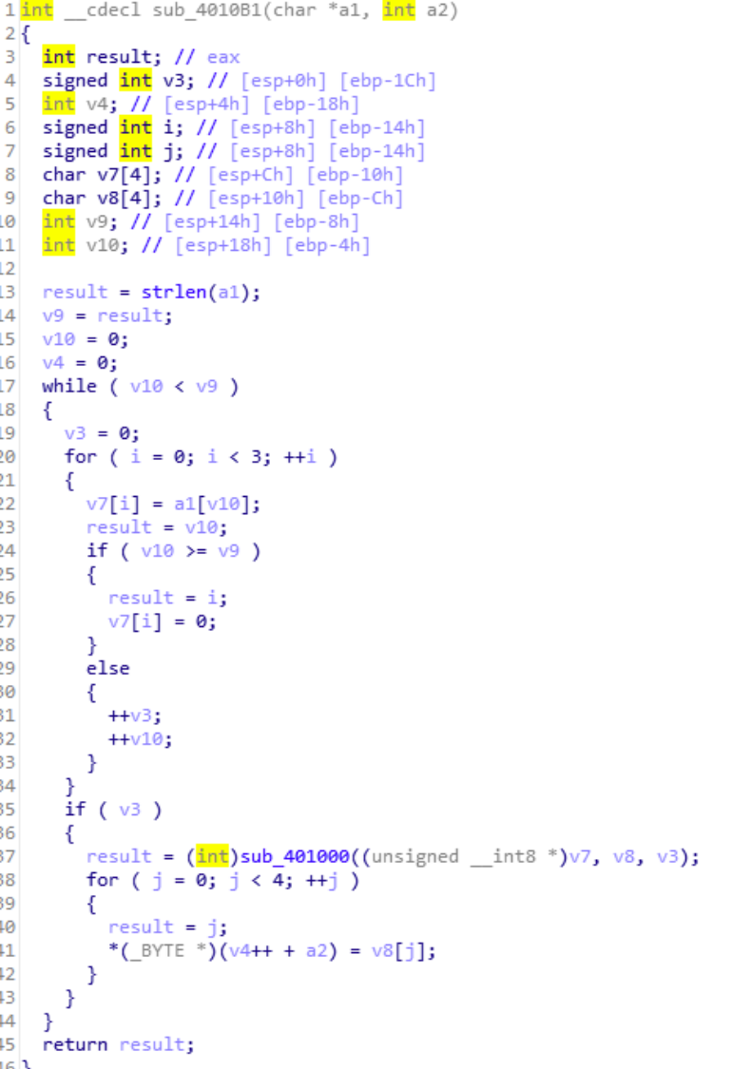

如果主机名小于12个字节并且不能被3整除，则可能使用填充字符。

**9.这个恶意代码做了什么？**

结合之前的分析与代码反汇编的情况：

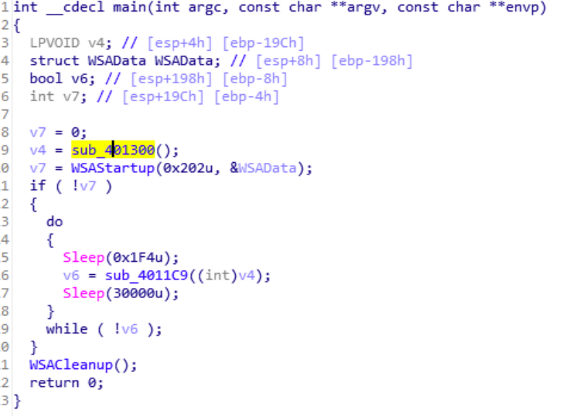

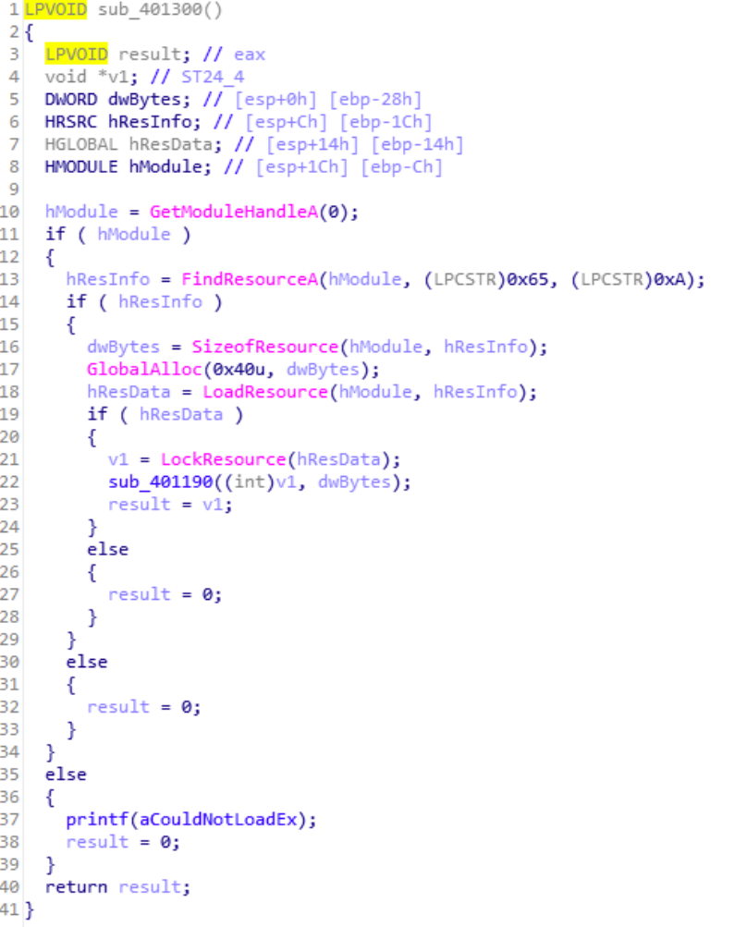

可以得出结论：该程序用加密的主机名发送一个特定信号，直到接收特定的回应后退出。

**Lab13-02**

**1.使用动态分析，确定恶意代码创建了什么?**

首先可以使用procmon开启监控，然后运行程序，查看：

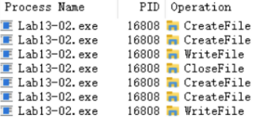

监控到了大量的创建文件与写文按键的操作。

而在文件的路径下，出现了大量的以temp开头的3073KB的文件，它会每隔一段时间创建一个，这些文件的后半部分看起来是十六进制的随机数。

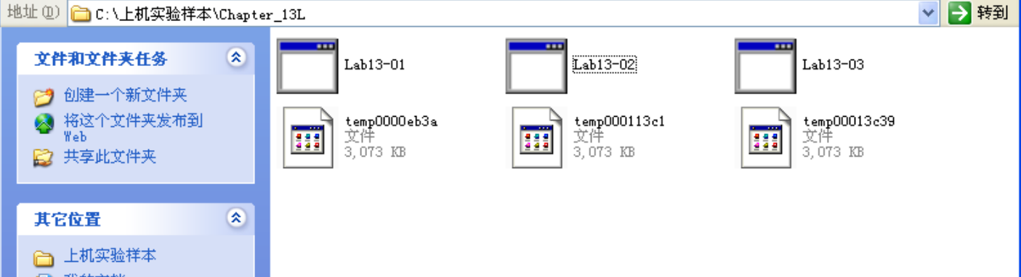

**2.使用静态分析技术，例如 xor 指令搜索、FindCrypt2、KANAL 以及IDA 熵插件，查找潜在的加密，你发现了什么?**

首先使用PEiD查看是否加壳：

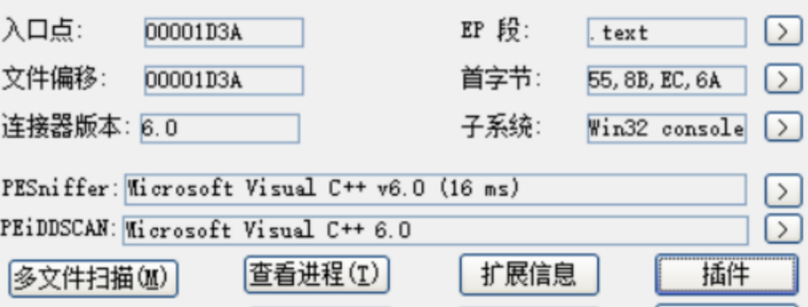

发现是无壳的。再查看是否有加密：

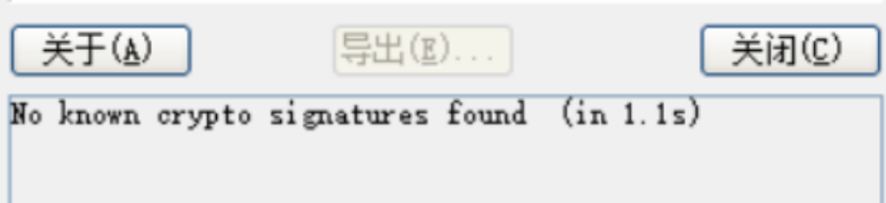

也没有查找到加密信息。在IDA中使用搜索功能查找xor：

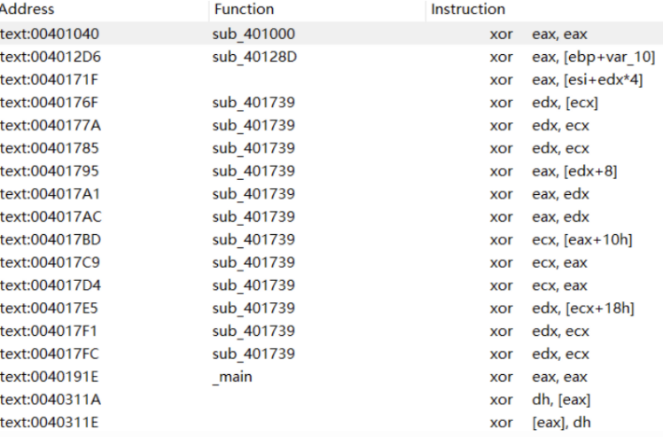

可以看到关键函数sub_401739，查看调用关系图：

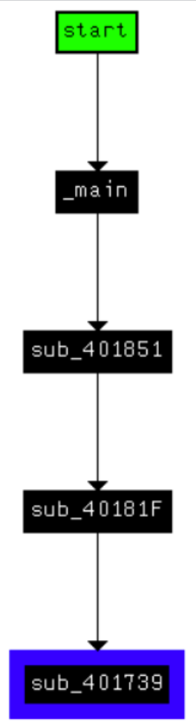

可以猜测sub_401851与加密有关。

接下来先看main函数

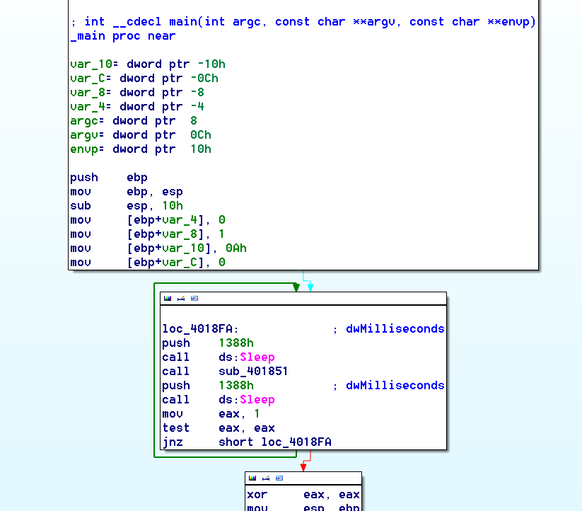

能看到函数里call指令调用了sub_401851，查看：

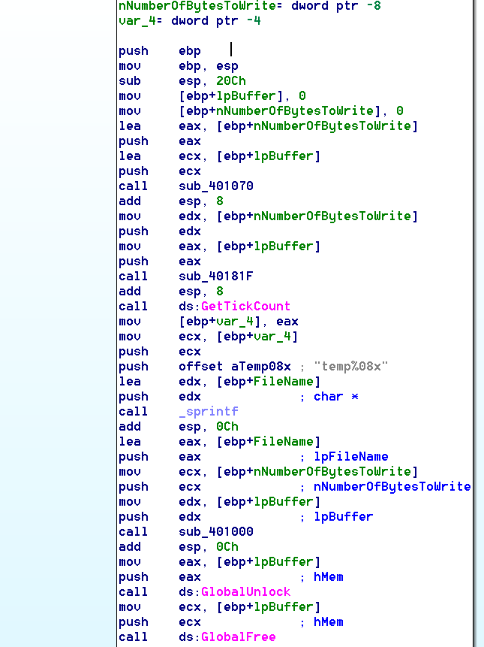

发现这个函数用了几个API，而且还有sub_401070和sub_40181F。

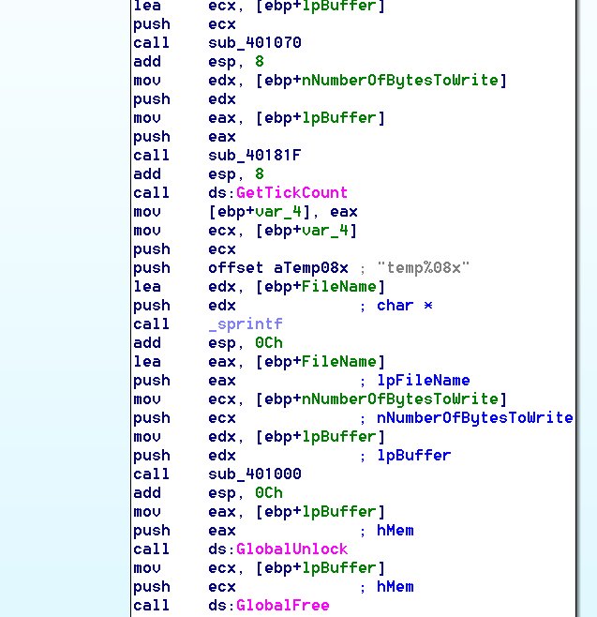

再往下可以发现这里出现了和生成的文件名有关的部分，显示用了个GetTickCount函数返回从操作系统启动所经过的毫秒数，将其传递下来作为后面函数的参数。还有调用sub_401000函数。

下面查看sub_401070

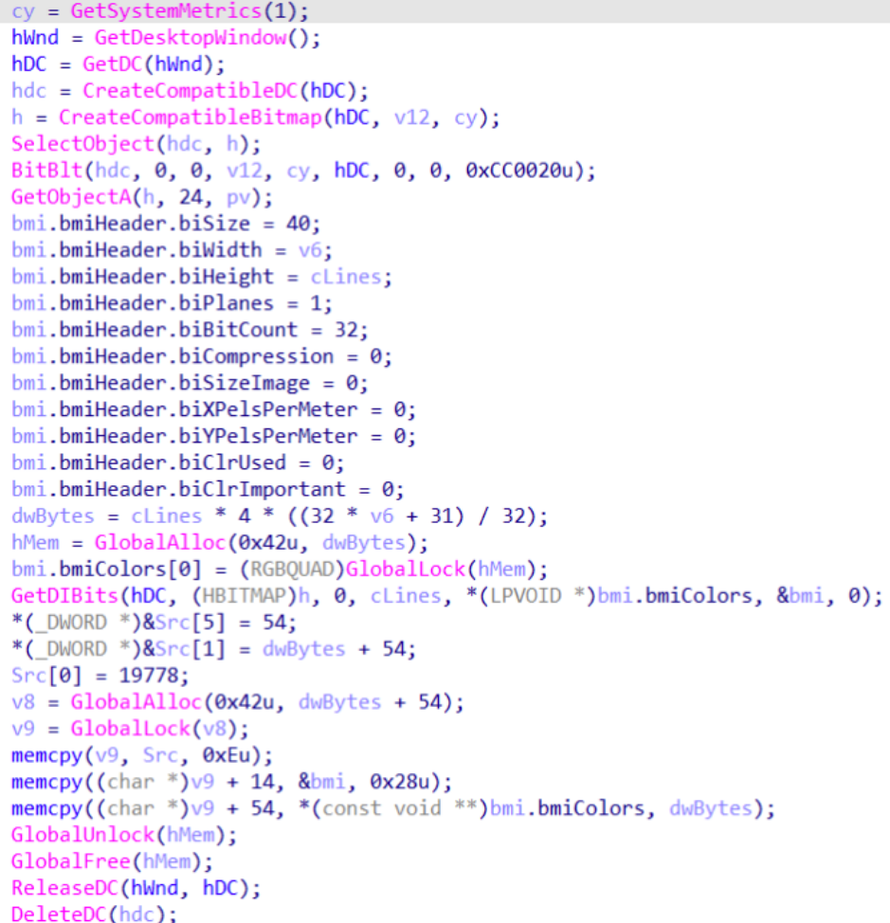

看到这一部分，我们能看出他是截屏的一个功能。完整分析过后可知程序调用了获取用户的桌面，创建bitmap对象，加密放在桌面。

那么得到的结论，xor相关的加密可能就是sub_401739和sub_401739

**3.基于问题1的回答，哪些导入函数将是寻找加密函数比较好的一个证据?**

在Q2部分已经对该程序进行了一系列分析，这里在此基础上继续分析。

看sub_40181F：

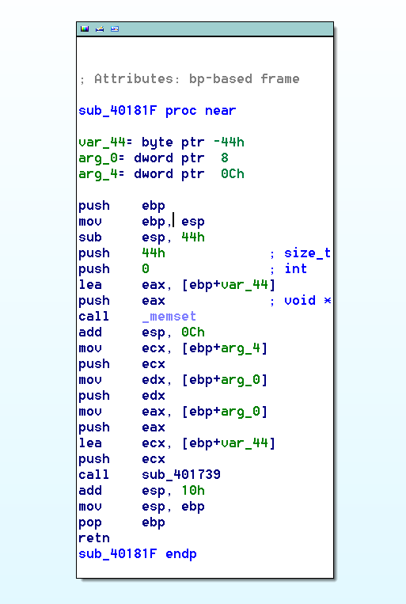

这里调用了sub_401739，继续查看：

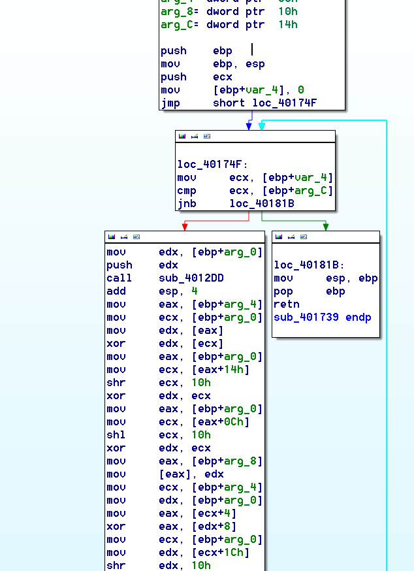

调用了sub_4012DD后就开始了一系列异或操作，再查看sub_4012DD

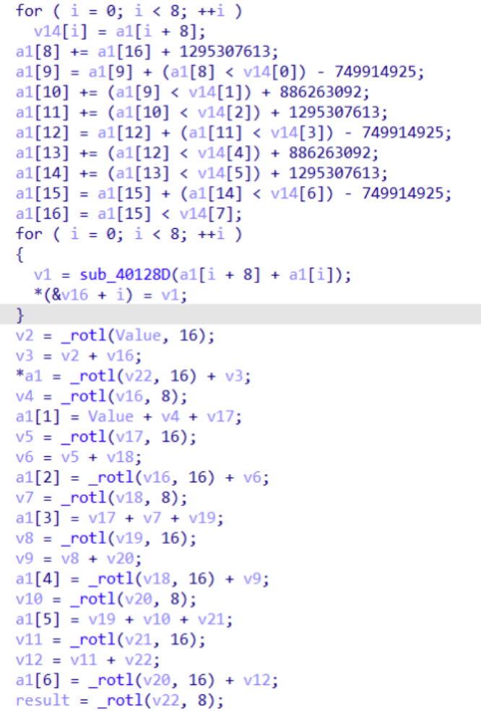

这里显然就是一些加密的操作。再去查看sub_401000

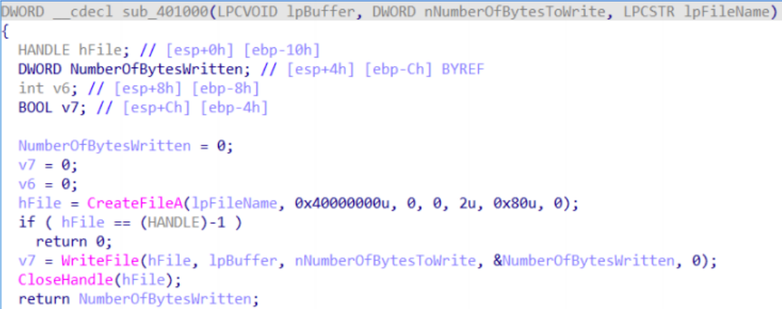

能看到里面是一些文件操作。wirteFile 调用之前可能会发现加密函数，加密函数是sub_40181F.

**4.加密函数在反汇编的何处?**

在2与3部分已经对该程序进行了完整的分析，这里结合之前的分析就可以直接得出结论如下：

加密函数是sub_40181F.

**5.从加密函数追溯原始的加密内容，原始加密内容是什么?**

在2与3部分已经对该程序进行了完整的分析，这里结合之前的分析就可以直接得出结论如下：

程序调用了获取用户的桌面，创建bitmap对象，加密放在桌面，实现截屏，原始的加密内容就是屏幕的截图。

**6.你是否能够找到加密算法?如果没有，你如何解密这些内容?**

结合之前的分析，已经可以得出此恶意程序的行为：定时截取屏幕内容，将内容数据存入一个缓冲区，将缓冲区中的数据加密并写入文件之中。

根据猜想，生成的文件可能是图片格式，我们将生成的文件后缀改为png，但是文件已经加密了无法打开。而加密的算法是不标准的算法，因此难以识别。

接下来尝试进行解密。

解密的话可以分析加密过程编写脚本来进行解密，也可以用OllyDbg解密流量，当然也可以直接不执行加密过程。在OllyDbg中载入样本，找到加密函数0040181F这个位置。把头部retn掉。

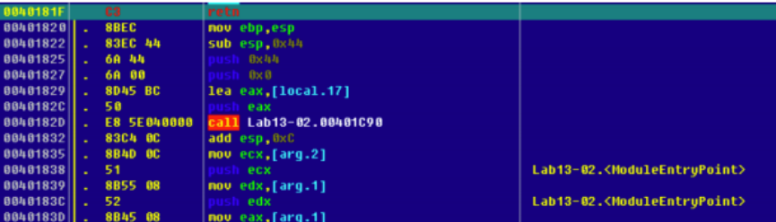

这样便不让加密函数执行，直接在函数头返回。

执行完成后，可以打开该图片。

**7.使用解密工具，你是否能够恢复加密文件中的一个文件到原始文件?**

也可以使用immunity debugger脚本功能进行恢复，在相应的位置设置好断点：

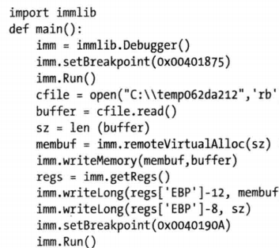

第一个断点刚好在参数被压入堆栈前中断。cfile处的open调用打开一个已经写入到文件系统的加密文件。随后几行将文件读入内存并且计算缓冲区的大小。membuf处remoteVirtualAlloc调用用来在正在执行的进程内存空间中创建一个大小合适的缓冲区。另外，writeMemory用来将文件的内容复制到这个新创建的缓冲区中。两个writeLong调用替换堆栈中加密的缓冲区和它大小的变量。随后几条指令则是将这些变量压入堆栈，供随后的加密例程和写文件使用。运行该脚本后可以实现图片的解密，解密效果就是之前的屏幕截图。

**Lab3-03**

**1.比较恶意代码的输出字符串和动态分析提供的信息，通过这些比较，你发现哪些元素可能被加密?**

首先尝试使用wireshark进行抓包

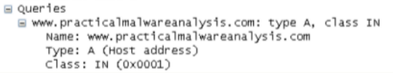

得到这样的结果，可以看到恶意代码尝试通过dns解析域名www.practicalmalwareanalysis.com。此外还注意到存在TCP的三次握手与四次挥手相关的操作，可以认为它在尝试连接远程主机。

在IDA中查看字符串信息：

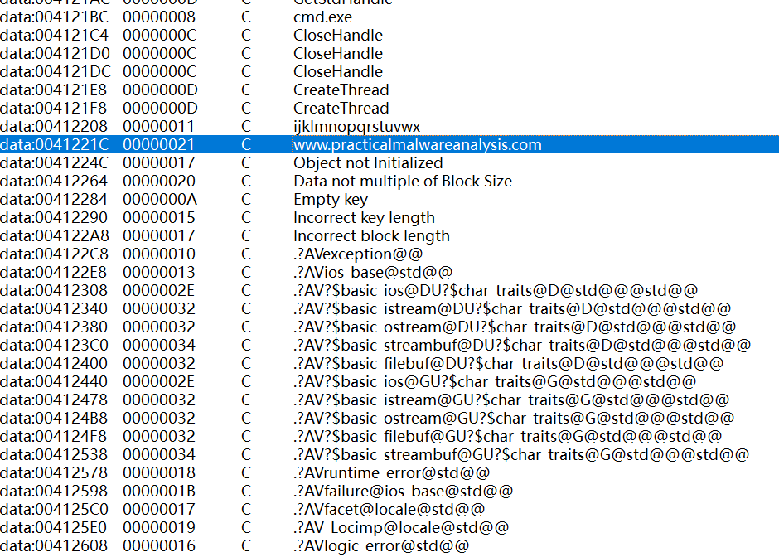

除了选中的域名信息外，其它均为一些API函数名与一些乱码，可以认为是经过了加密，但是具体是哪些元素中使用了加密难以判断。

**2.使用静态分析搜索字符串xor来查找潜在的加密。通过这种方法，你发现什么类型的加密?**

可以在IDA中搜索xor：

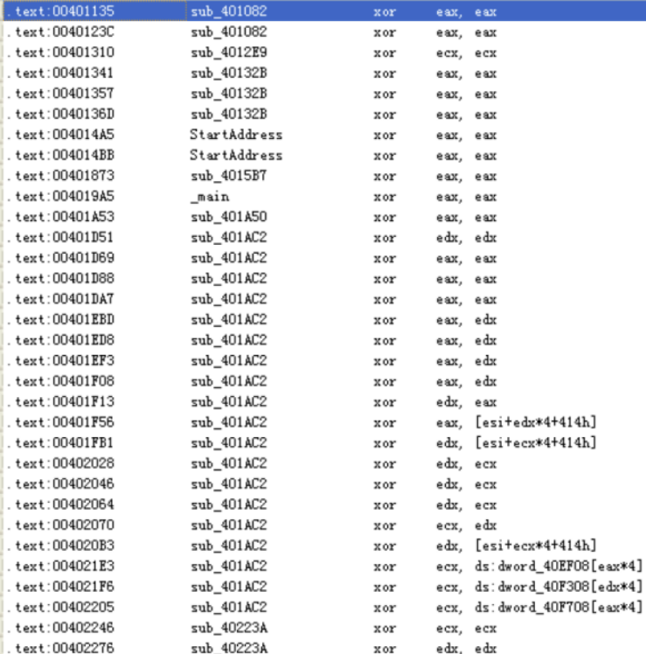

结果中有大量的xor，不过我们需要排除用于寄存器清零和库函数相关的xor指令。所以最后可以得到的是发现了6个可能与加密相关的单独函数，但是加密的类型看不出来。

**3.使用静态工具，如 FindCrypt2、KANAL以及IDA熵插件识别一些其他类型的加密机制。发现的结果与搜索字符 XOR 结果比较如何?**

sub_401ac2是第一个，对其进行重命名  
我们使用IDA的find crypt插件来查找

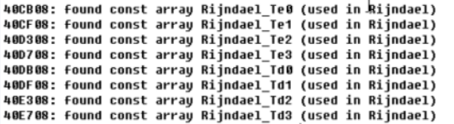

可以看到是Rijndeal算法，其实就是AES，此处可以结合密码学中的相关知识。

接下来可以查看交叉引用：

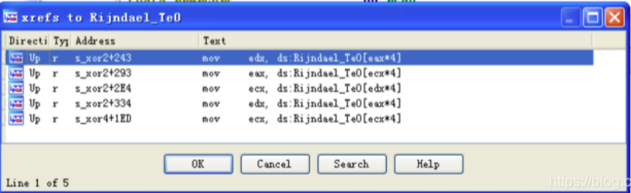

注意xor2,xor4通过加密常量Te0关联  
再看看解密常量的交叉引用：

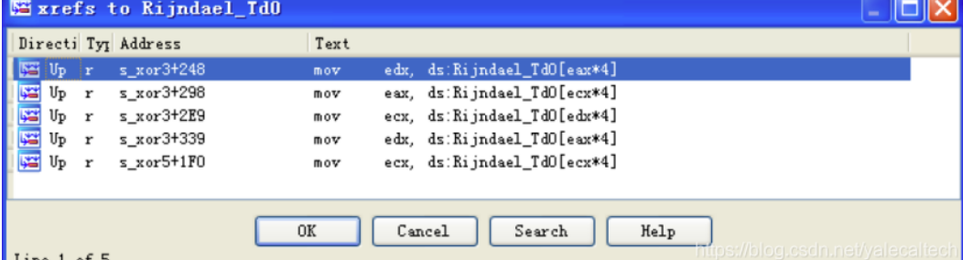

xor3,xor5通过解密常量Td0关联。

使用PEiD的krypto analyzer插件的结果如下

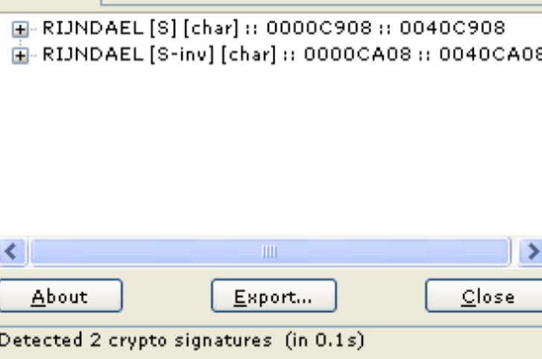

上图的S，S-inv参考了S盒结构，它是一些加密算法的基本机构  
和IDA识别出的加密算法是一样的。现在已经知道了s_xor2,s_xor4和AES加密相关，而s_xor3,x_xor5与AES解密相关  
再查看s_xor6

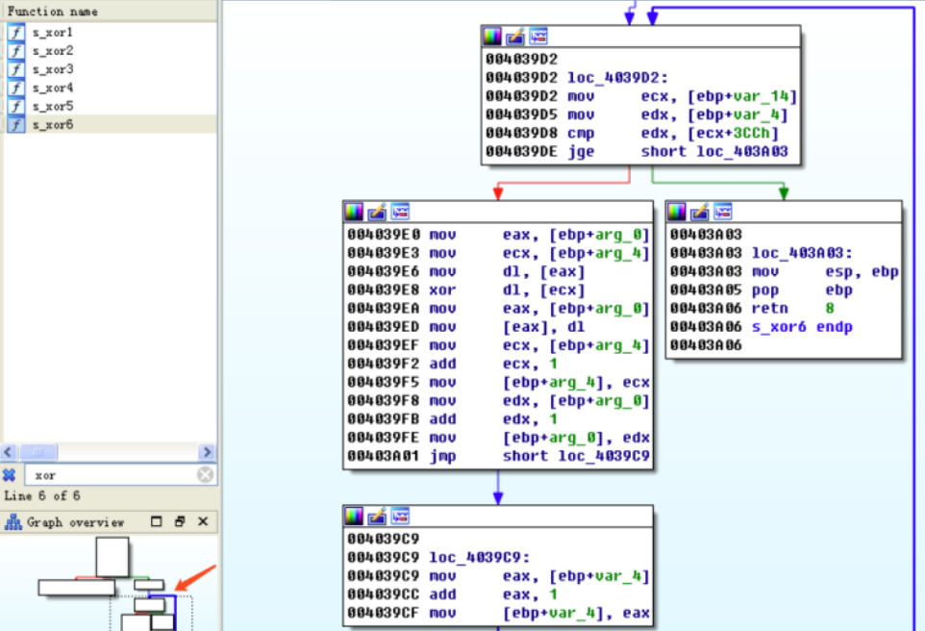

这里有一个循环，004039e8处的xor指令表明该函数是用于进行XOR加密的  
这里的arg_0是一个指针，指向用来进行转换的原缓冲区，arg_4也是指针，指向用来提供异或原数据的缓冲区  
在循环中则是通过004039f2，004039f8指令对指向两个缓冲区的指针自增  
通过004039cc对计数器变量var_4自增  
接着查看s_xor6的交叉引用

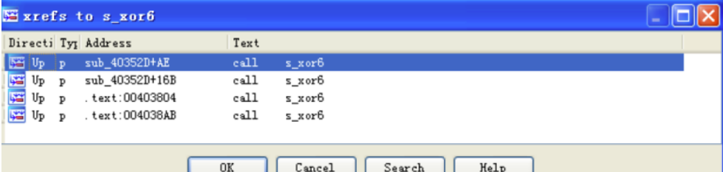

先跟入sub_40352d,查看xrefs from

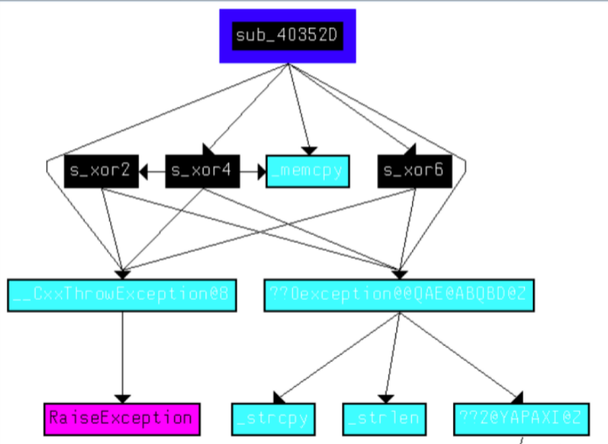

从上图中可以看到s_xor6和s_xor2,s_xor4相关  
都是加密相关的，所以可以给sub_40352d重命名为s_encrypt  
还有s_xor1不知道是做什么的，可以去看看

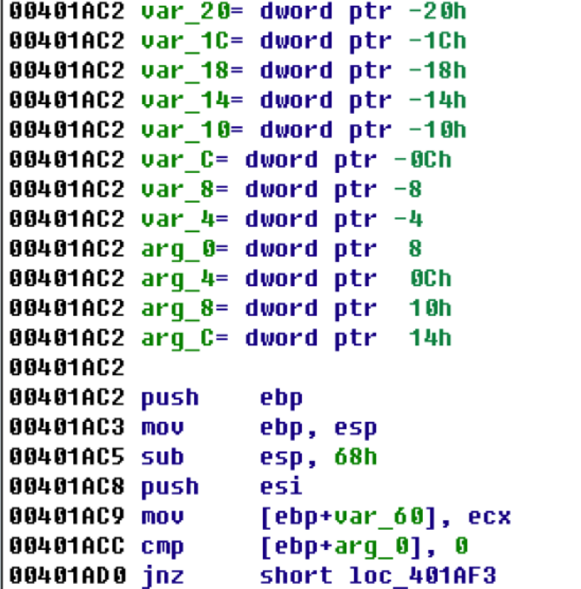

通过cmp将arg_0与0比较。如果不正确，往左边走

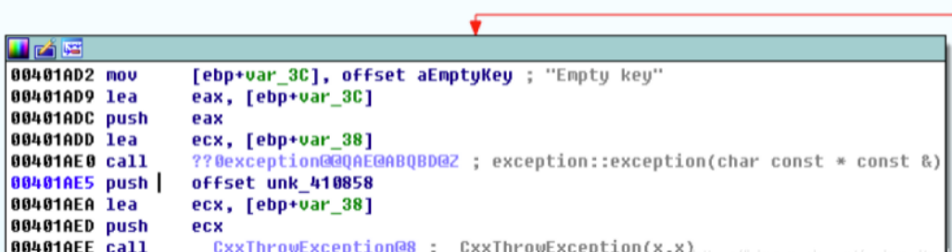

这里会报错空密钥  
如果arg_0通过检测，则往右走

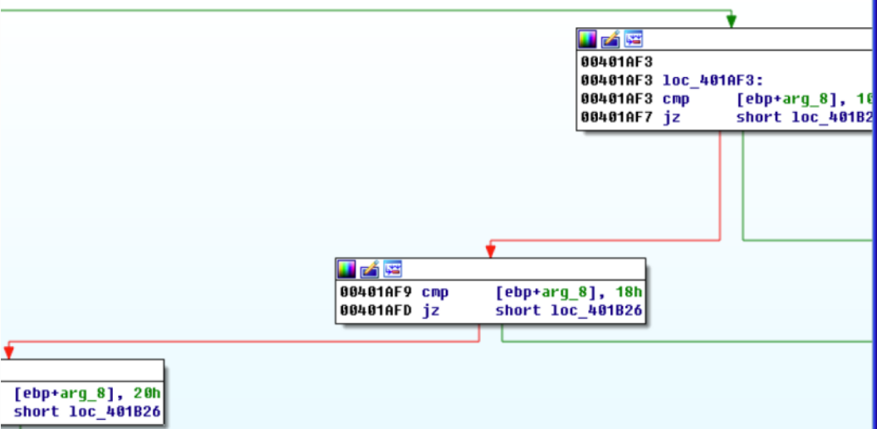

会检测arg_8是否正确，如果错误，往左走

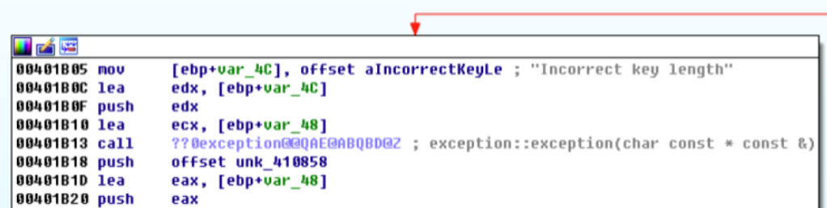

会报错不正确的密钥长度  
如果arg_8正确，往右走

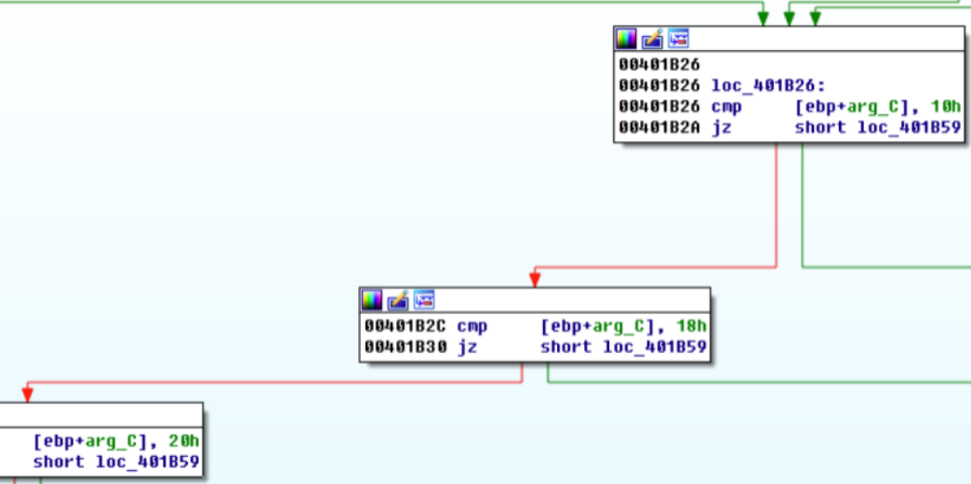

此时会检测arg_c  
如果错误，则往左

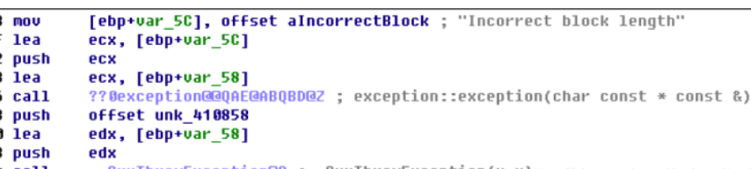

会报错不正确的块长度  
那么也就是说s_xor1是密钥的初始化代码  
那么s_xor1和之前那几个函数有什么关系呢  
可以查看交叉引用

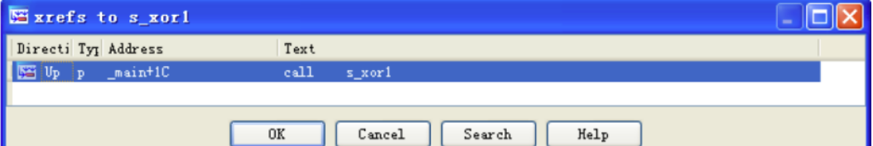

跟入main函数

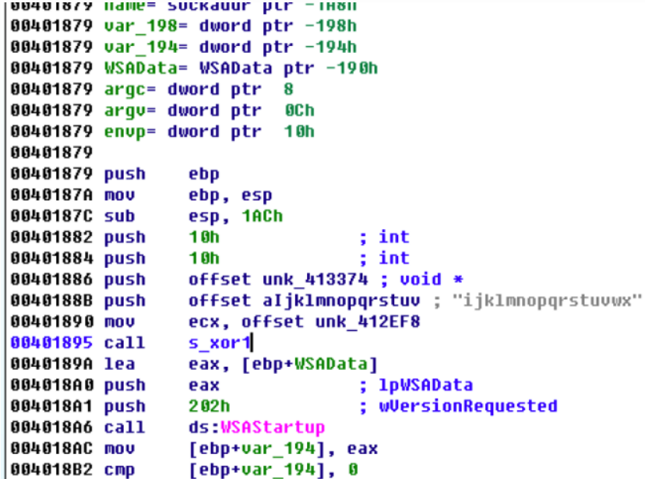

在调用s_xor1之前，存在unk_412ef8的引用，00401890通过ecx将这个偏移量传入s_xor1  
我们看看unk_412ef8的其他引用

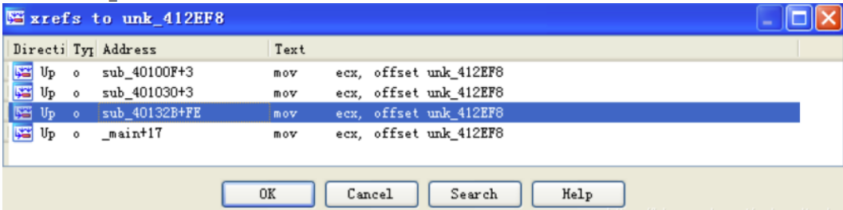

跟入第三处

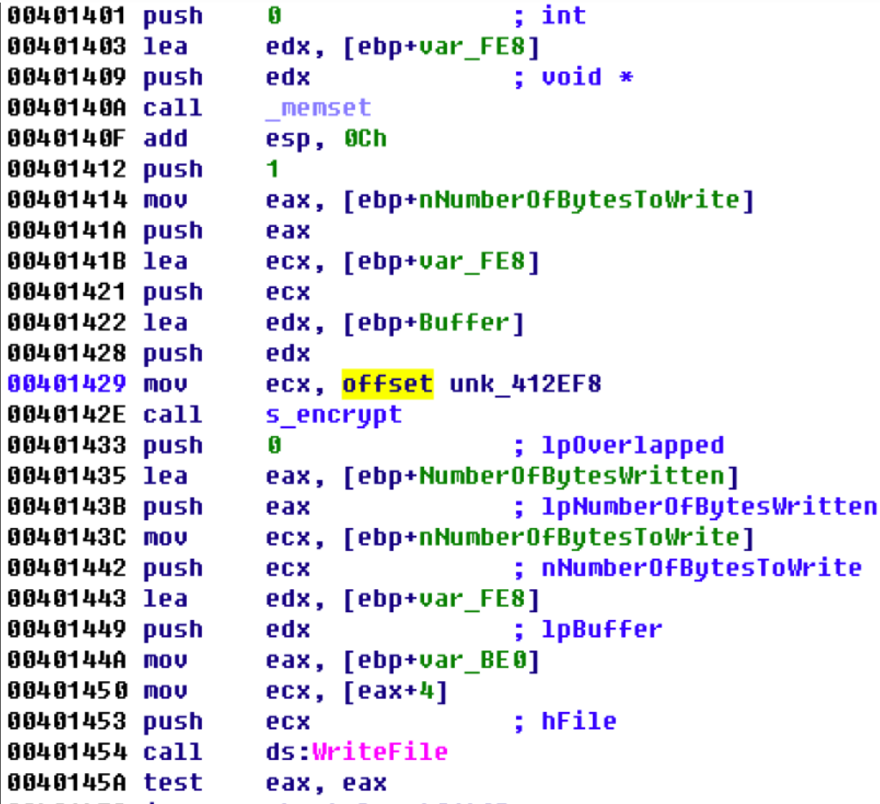

可以看到，00401429将unk_412ef8的偏移量载入ecx  
而随后就是s_encrypt的调用  
可知unk_412ef8是一个表示AES加密器的C++对象，并且s_xor1是加密器的初始化函数  
前面分析的时候说过，比较arg_0参数，如果失败则会提示空密钥，说明arg_0参数就是一个密钥。  
在main中调用s_xor1的地方如下

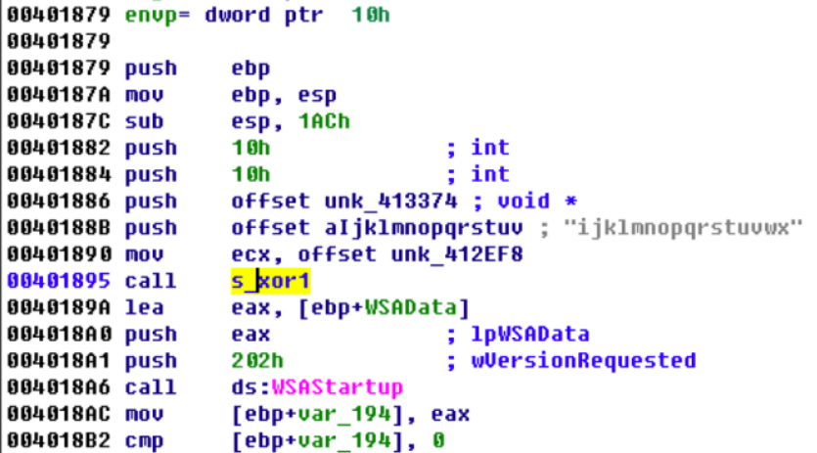

最近的一个push是字符串。所以我们可以认为这个字符串被用于进行AES加密  
现在总体回顾本次AES的流程  
先用过交叉引用来到调用s_encrypt的地方

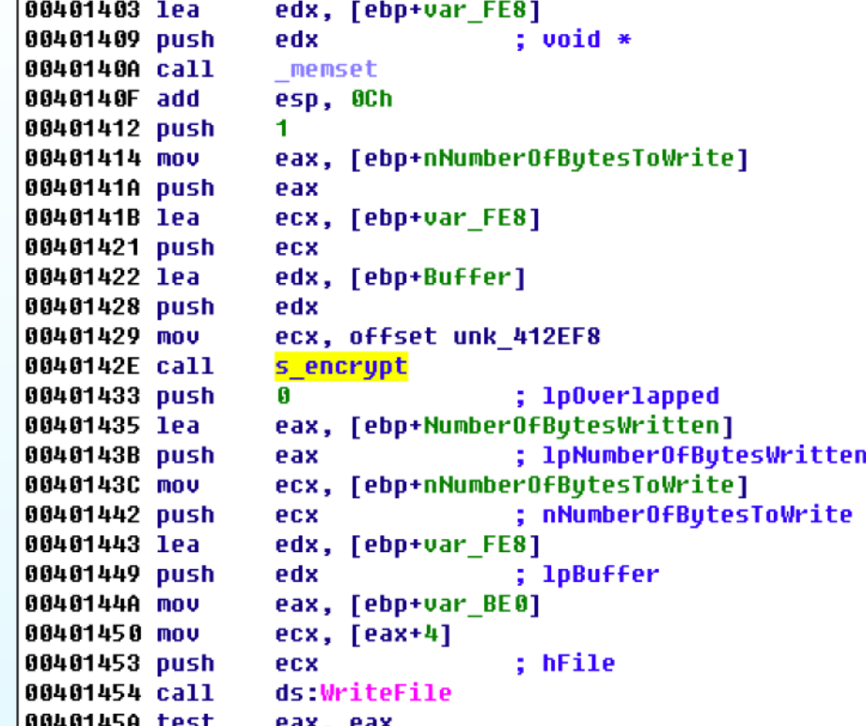

可以看到对s_encrypt的调用是在WriteFile之前，在ReadFile之后

而s_xor1是AES初始化函数，会在进程启动时执行  
s_xor1设置的AES密码就是之前看到的那串字符串



这里也就可以得出可能存在base64。所以得出本题的结论：

识别出了高级加密标准AES算法(Rijndael算法)，它与识别的6个XOR函数相关。还存在一些base64。

**4.恶意代码使用哪两种加密技术?**

结合3的分析，可以得到，这里使用了AES加密和base64加密技术。

在密码学课程中已经学习过，AES算法的加解密思路如下：



这些在3和6的分析中都已经可以得到相应的内容，可以确定是AES加密算法。

**5.对于每一种加密技术，它们的密钥是什么?**

结合上述所有分析，已经可以得出结论：

AES的密钥是ijklmnopqrstuvwx，

自定义的Base64 加密的索引字符串是:

CDEFGHIJKLMNOPQRSTUVWXYZABcdefghijklmnopqrstuvwxyzab0123456789+/.

**6.对于加密算法，它的密钥足够可靠吗?另外你必须知道什么?**

在上述分析的基础上，继续进行分析：

查看对之前发现的字符串的引用：

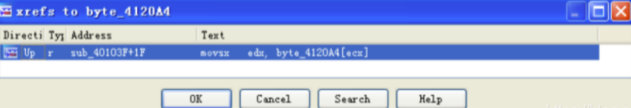

跟入sub_40103f查看其交叉引用

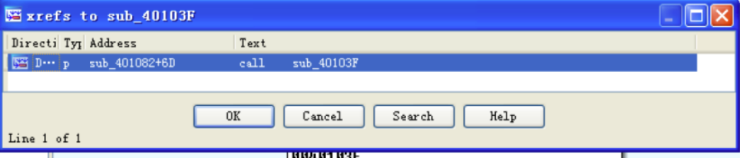  
再跟入sub_401082查看交叉引用

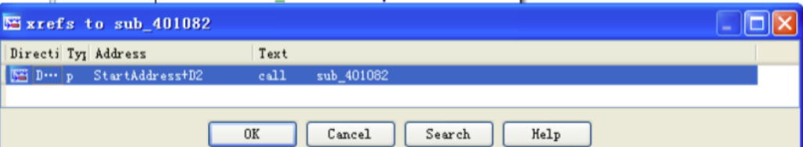

跟入StartAddress-

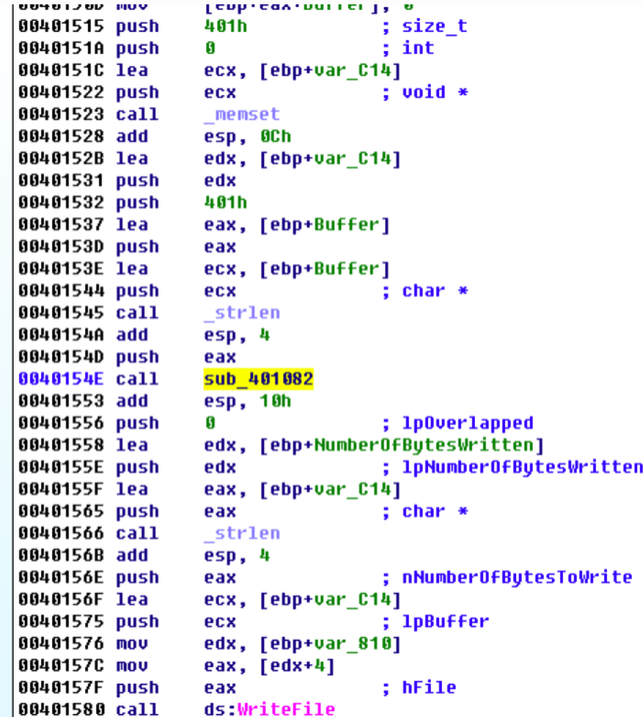

可以看到sub_401082是在ReadFIle和WriteFile之间被调用的，这和我们前面分析的AES很像

前面我们知道s_encrypt是在sub_40132b处被调用的

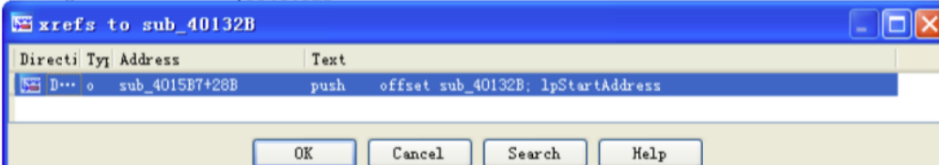

查看其交叉引用来到sub_4015b7

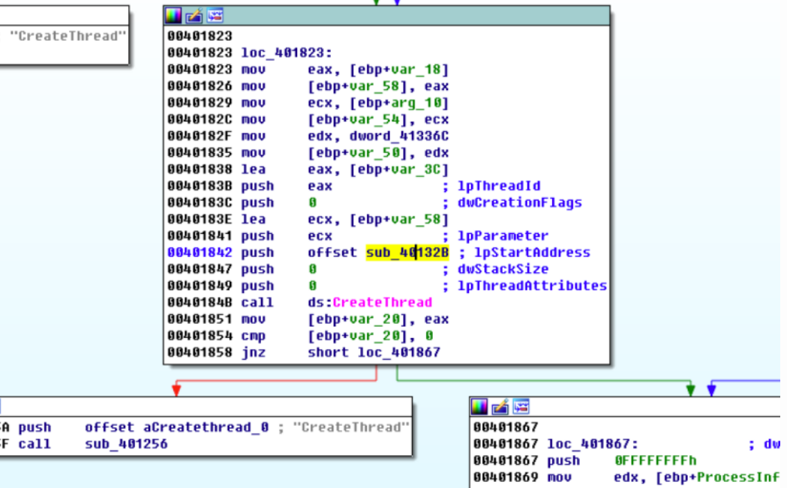

可以看到sub_10432b是一个新线程的开始，这个新线程使用CreateThread创建，所以可以给sub_40132b重命名为aes_thread  
传递给线程的参数保存在lpParameter，也就是var_58中  
00401826处var18移入var_58  
0040182c处arg_10移入var_54  
00401835处dwrord_41336c移入var_50  
然后跟进aes_thread看看这些参数在函数中的流程  
先看ReadFile

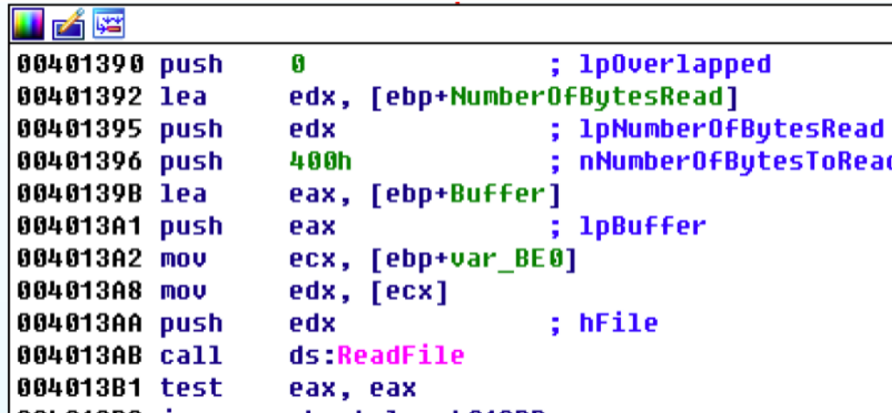

其参数hFile来自var_BE0  
往上回溯，可知其来自该函数的唯一参数

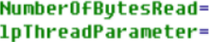  
回到上层函数

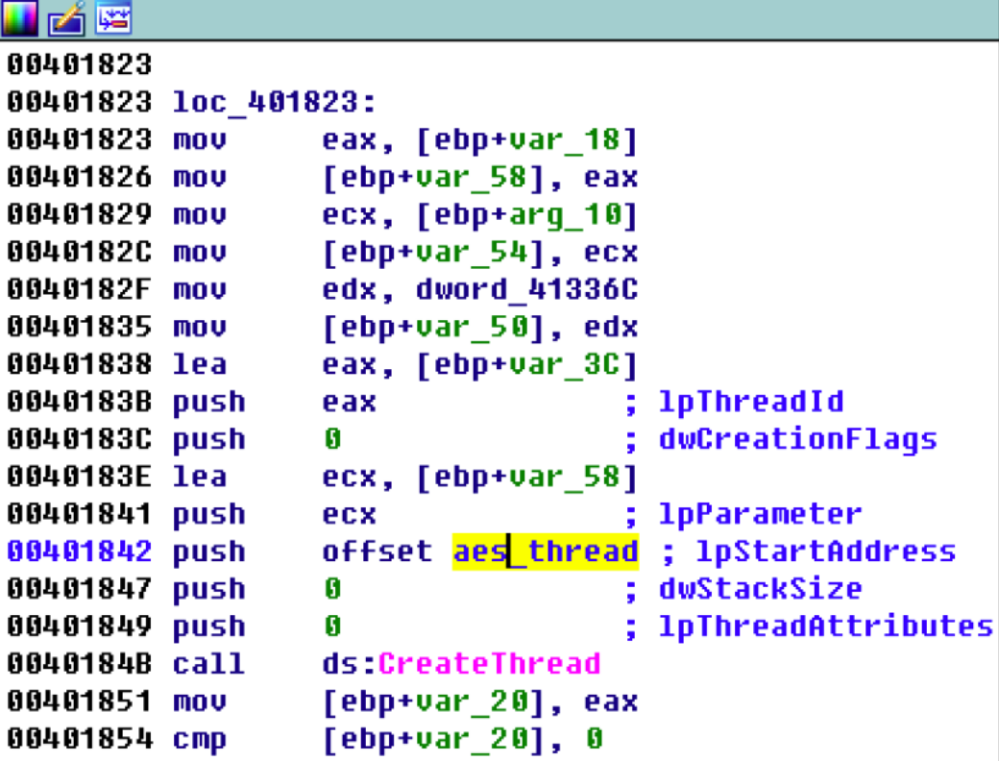

可以看到唯一的lpParameter参数来自var_58,或者说来自var_18  
继续查看ase_thread的WriteFile

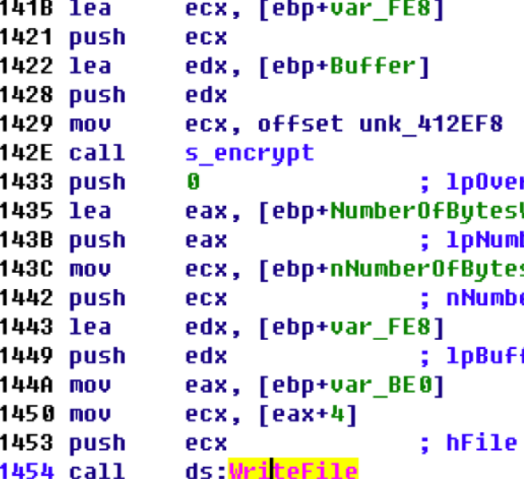

参数hFIle来自var_BE0+4，就是var_54或者说是arg_10

我们看到var_58和var_18持有一个管道的句柄，并且这个管道的与一个shell命令的输出相连接

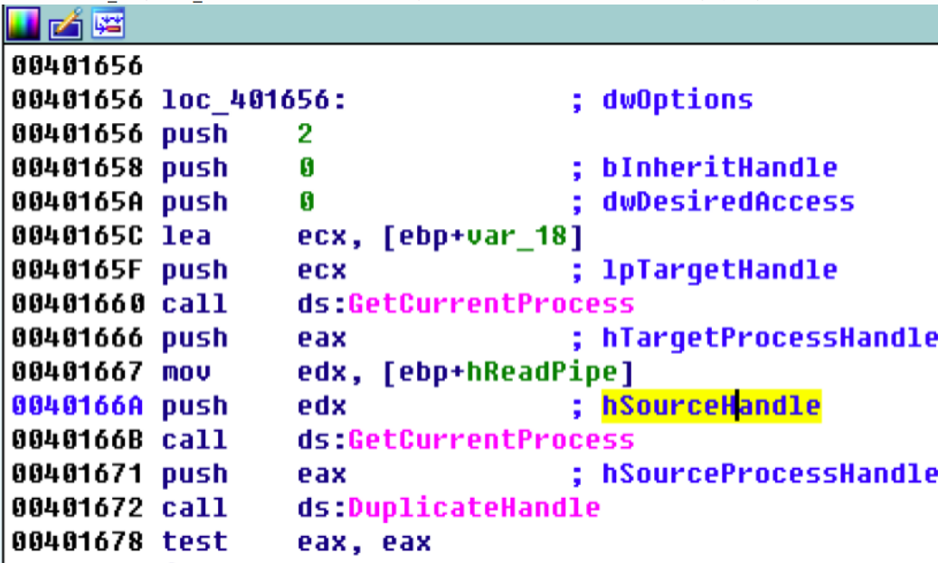

命令hSourceHandle通过DuplicateHandle复制到shell命令的标准输出和标准错误

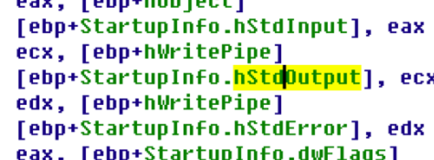

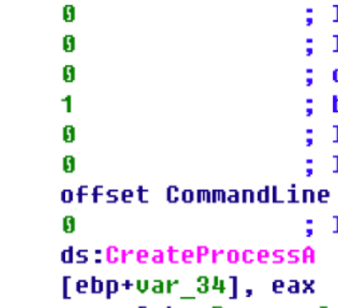

这条shell命令由CreateProcess启动

而var_54或者说arg_10往前回溯

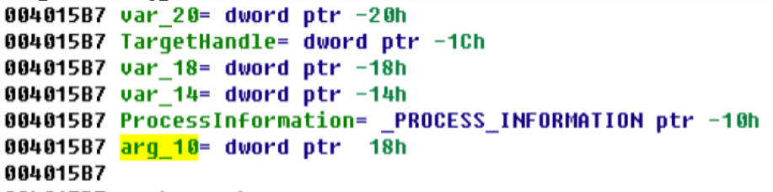

看到是sub_4015b7的唯一参数  
查看交叉引用来到main

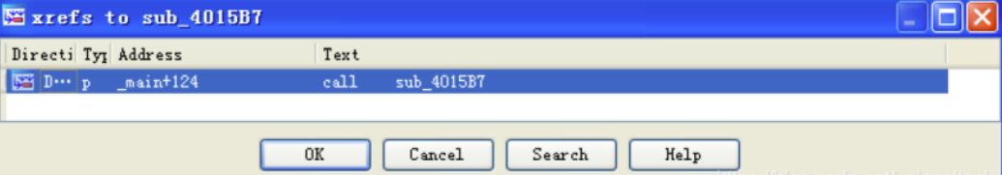

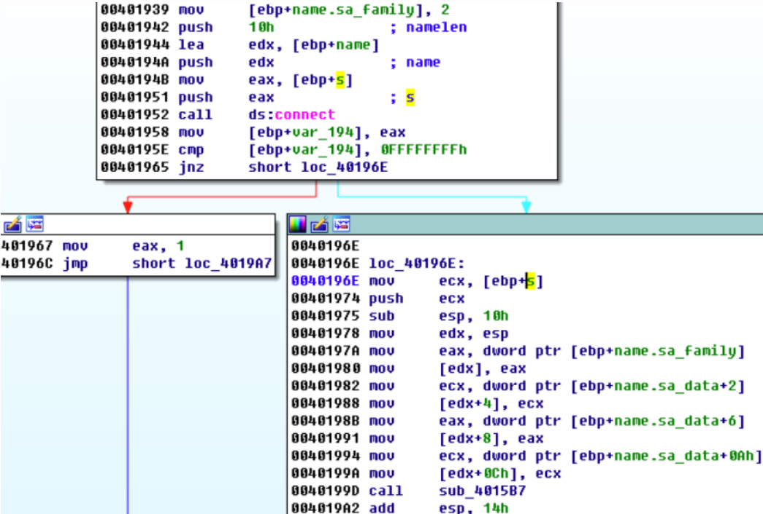

可知其参数来自ebp+s,而它是用connnect调用创建的一个网络套接字  
那么我们也就知道了，aes_thread用于读取shell命令的输出结果，在写入网络套接字之前加密它  
而base64加密函数也在一个由他们宿主进程启动的函数中使用，所以我们猜测base64线程会读取远程套接字的内容作为输入，经过解密后，再将结果发送作为命令shell的输入

而关于本题中提及的密钥可靠性问题，可以给出的结论如下：

对于自定义Base64加密的实现，索引字符串已经足够了。但是对于AES， 实现解密可能需要密钥之外的变量。如果使用密钥生成算法，则包括密钥生成算法、密钥大小、操作模式，如果需要还包括向量的初始化等

**7.恶意代码做了什么？**

结合上述所有分析，这里可以给出结论：

恶意代码使用以自定义Base64加密算法加密传入命令和以AES加密传出shell命令响应来建立反连命令shell。

**8.构造代码来解密动态分析过程中生成的一些内容，解密后的内容是什么?**

首先尝试解密base64

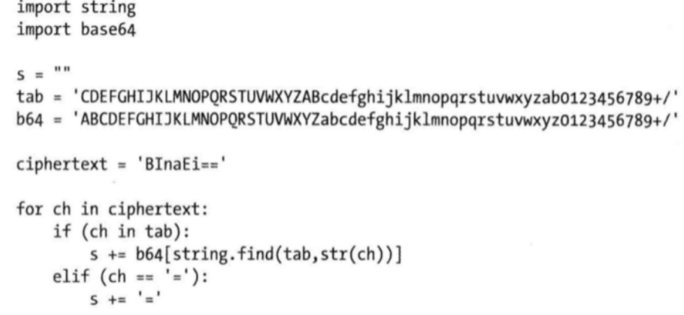

运行后得到解密结果为dir  
也就是说攻击者尝试发送的是一个shell命令dir，用于列目录

再解密AES

首先结合之前的wireshark捕获到的加密内容：

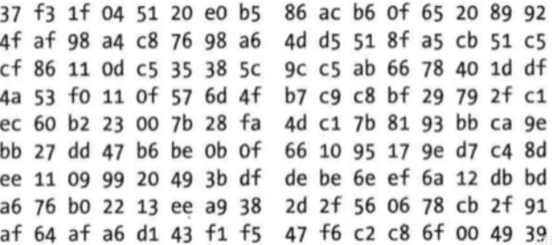

制定如下的解密脚本：

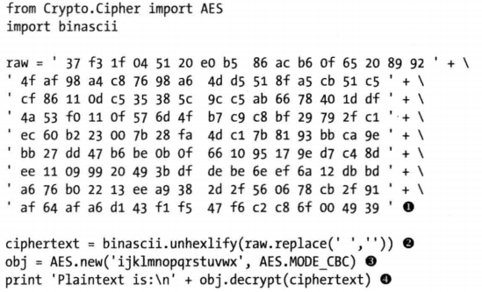

raw是我们捕获到的原始内容  
2处是删除字符串中的空格，并将16进制转为2进制  
3处是我们在IDA中找到的密钥  
4处解密  
运行后得到的解密结果为

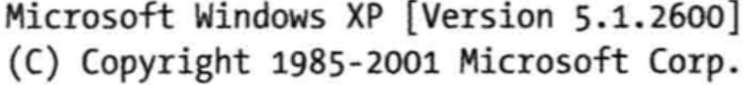

1. **实验结论及心得体会**
2. **对恶意代码的数据加密相关的知识有了更深入、直观的了解，也结合了密码学课程中的相关知识进行了更加深入的分析，对恶意代码如何执行加密，加密的目的等有了明确的认识。**
3. **了解了更多Windows恶意代码的形式和特征。**
4. **对恶意代码各种分析工具的使用，各种原理的运用有了更加熟练的认识和掌握。**